1. 이클립스 실행한 후 utf-8코드로 셋팅하고

Preferences>Server>Runtime Environments > Add클릭하여

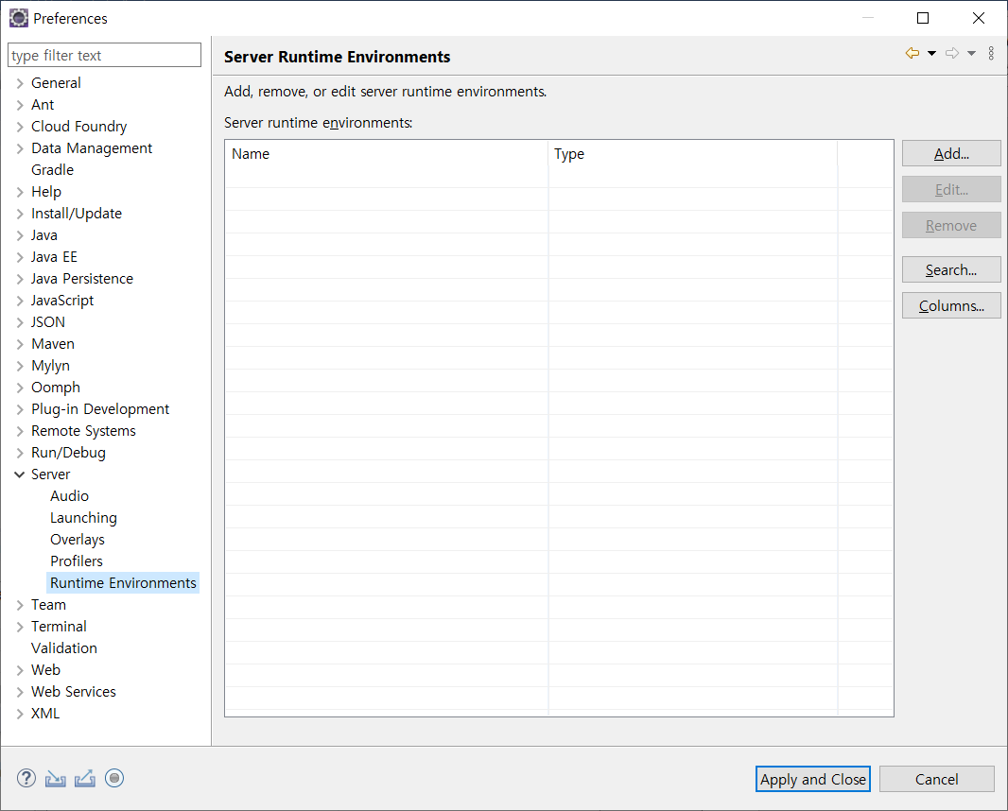

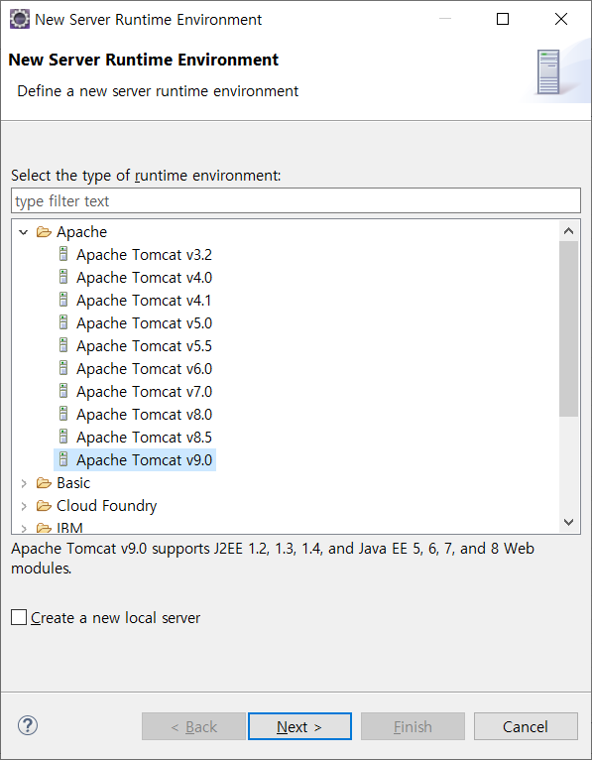

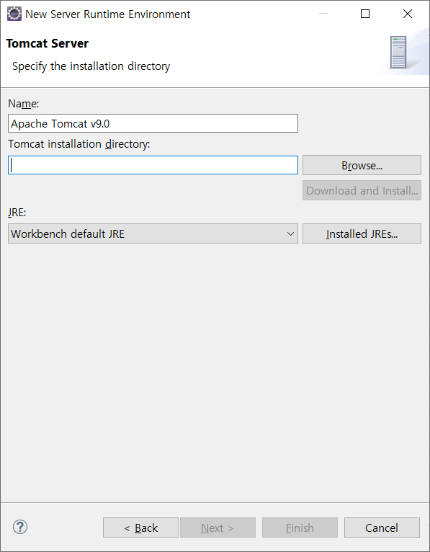

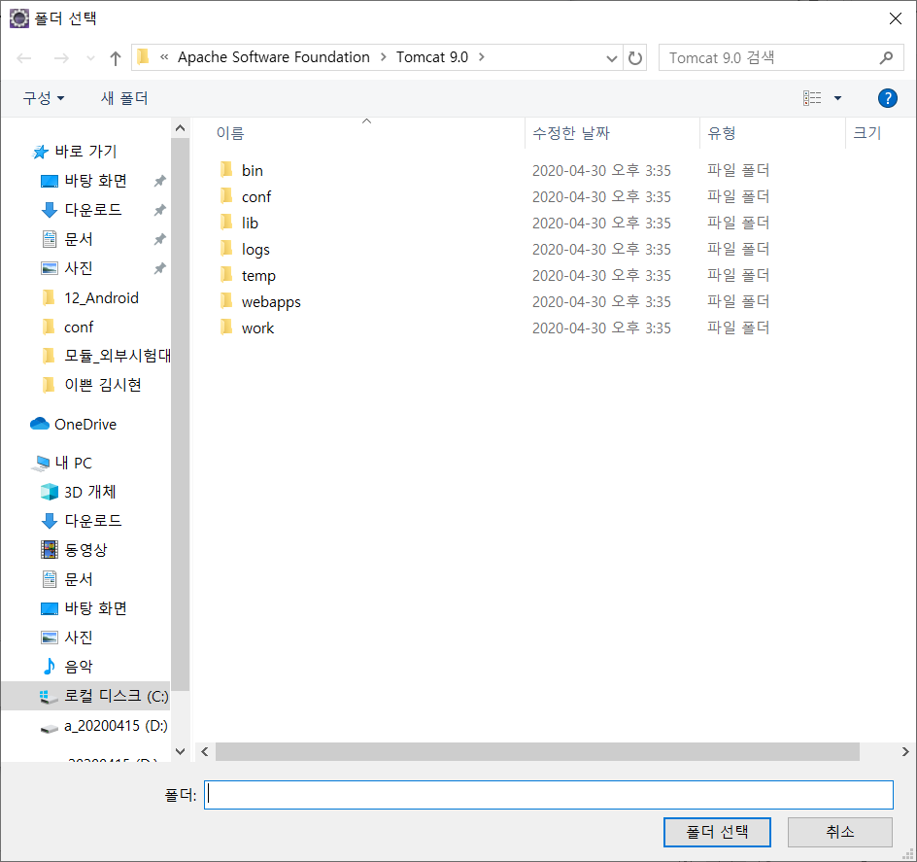

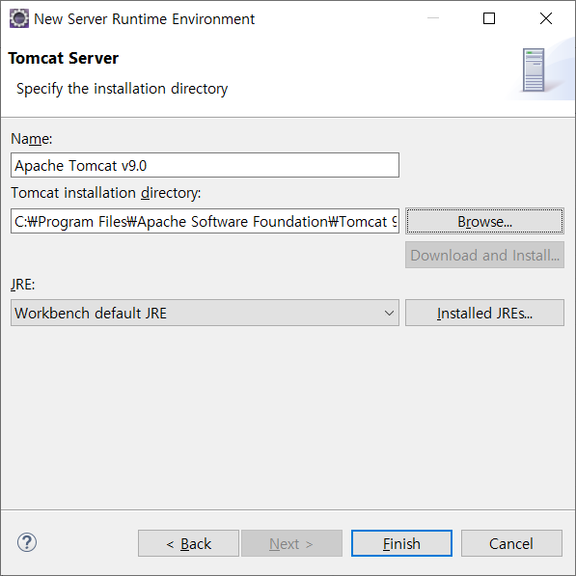

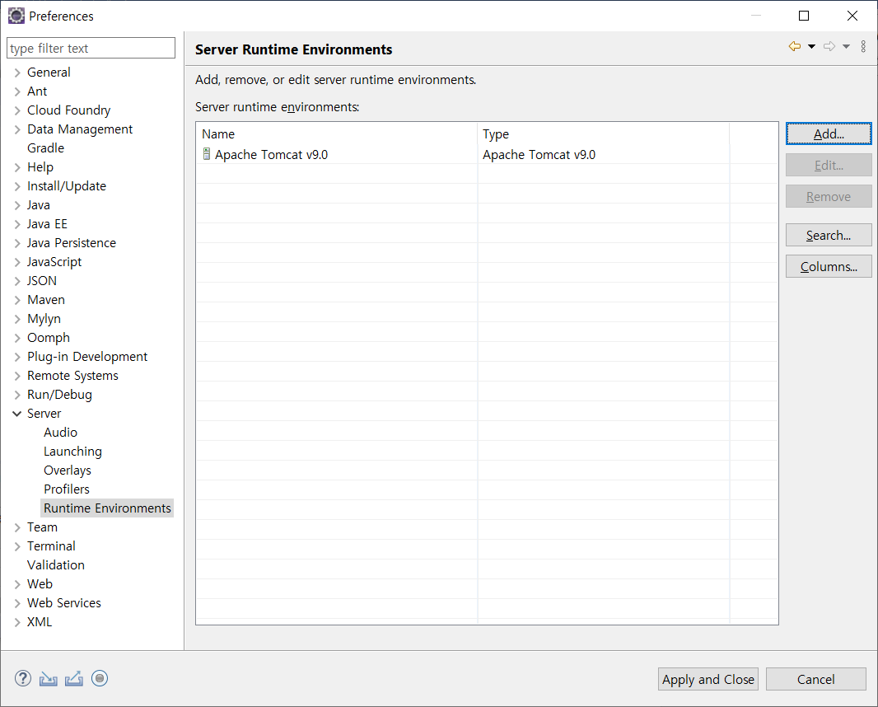

이상 서버 환경 설정 끝

2. Servers 탭에서 서버 추가

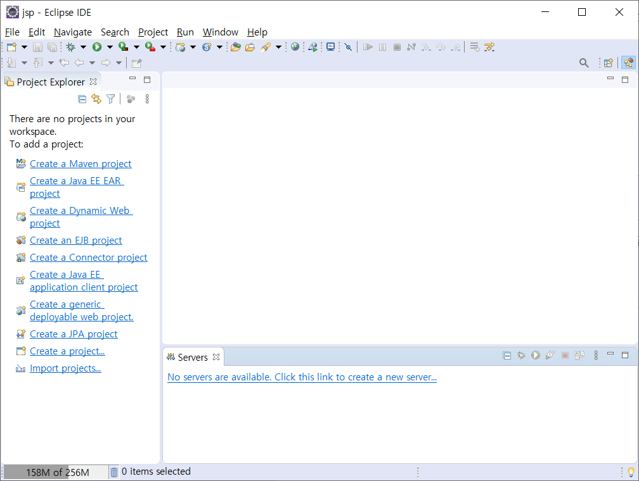

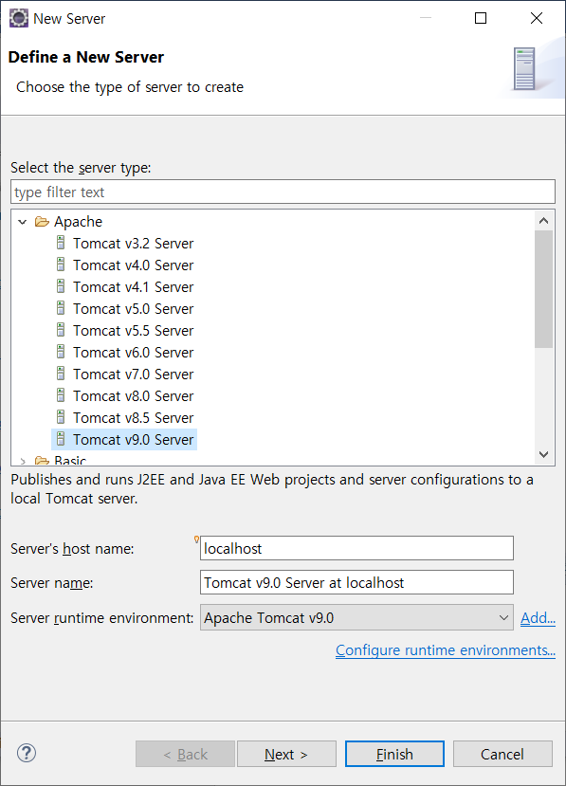

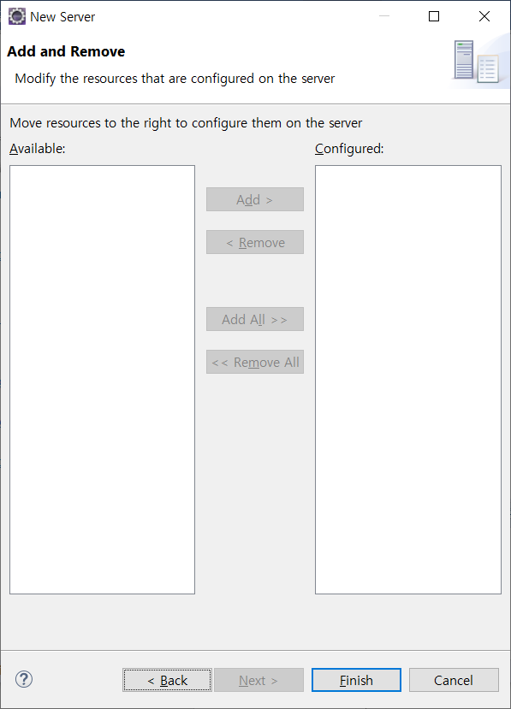

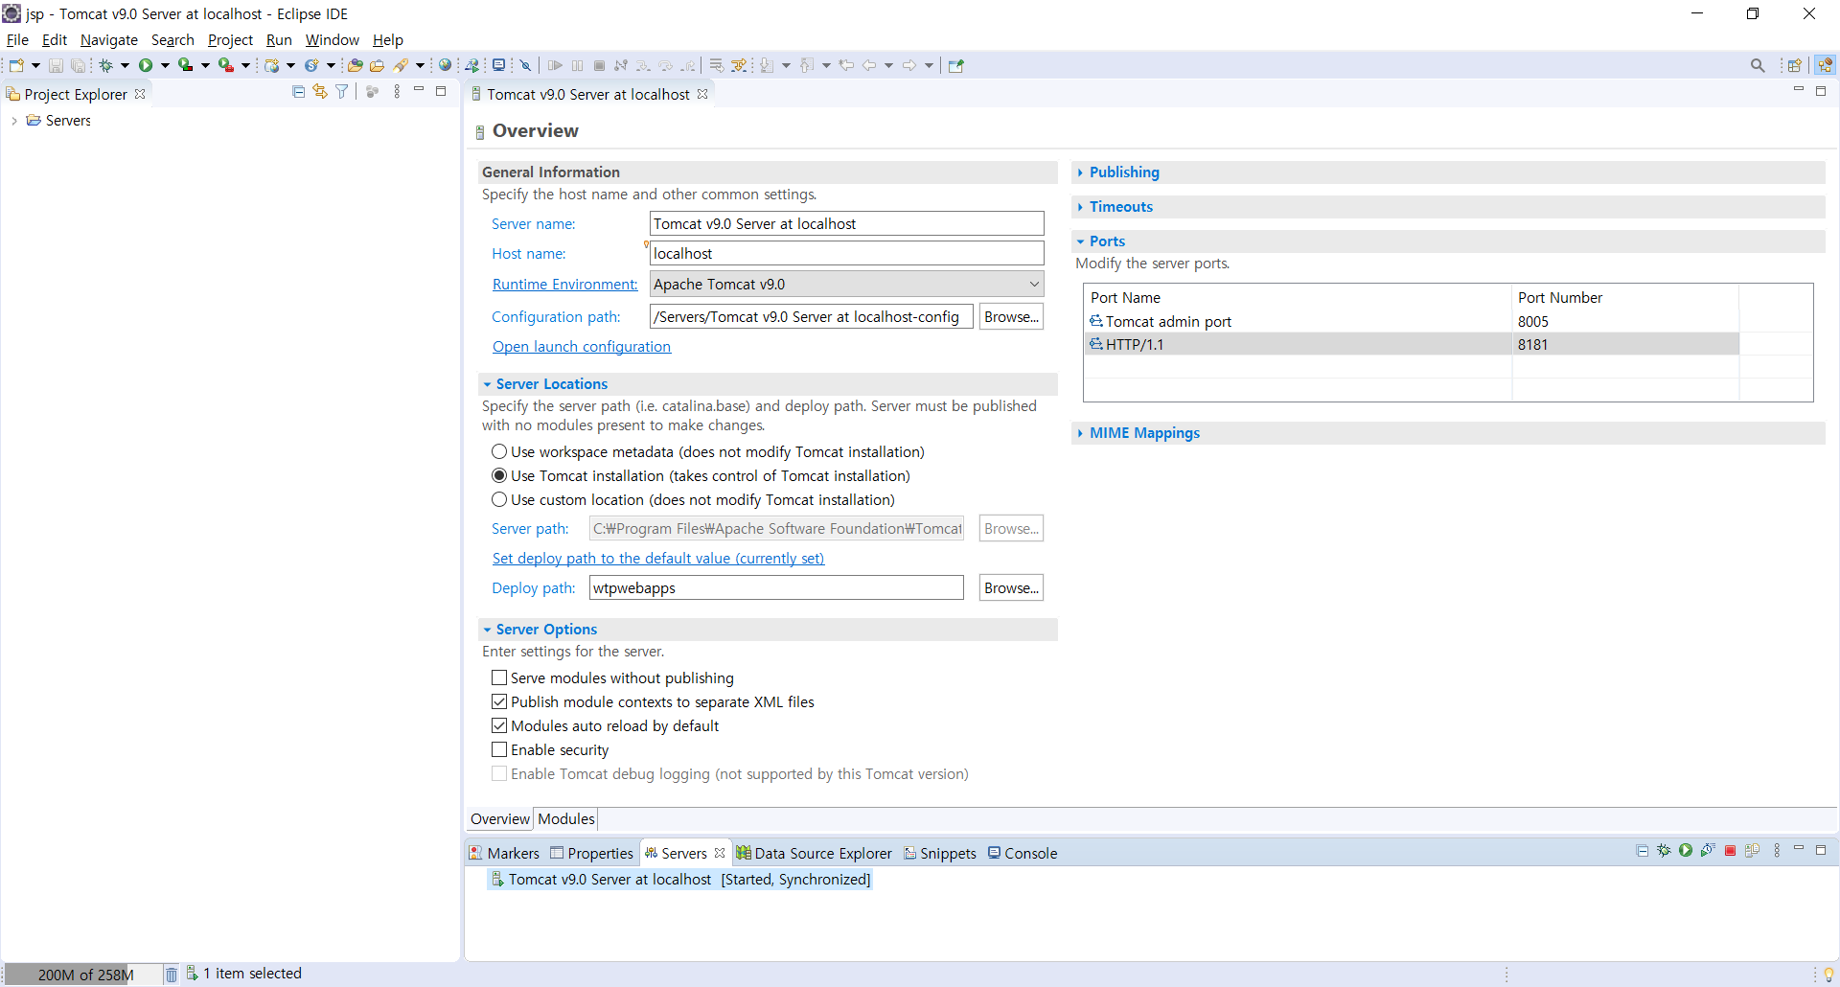저장 후 서버 가동

3. 톰캣 연결 성공이 안될 경우 C:\Program Files\Apache Software Foundation\Tomcat 9.0\bin\Tomcat9w.exe

프로그램에서 stop 시킨다. 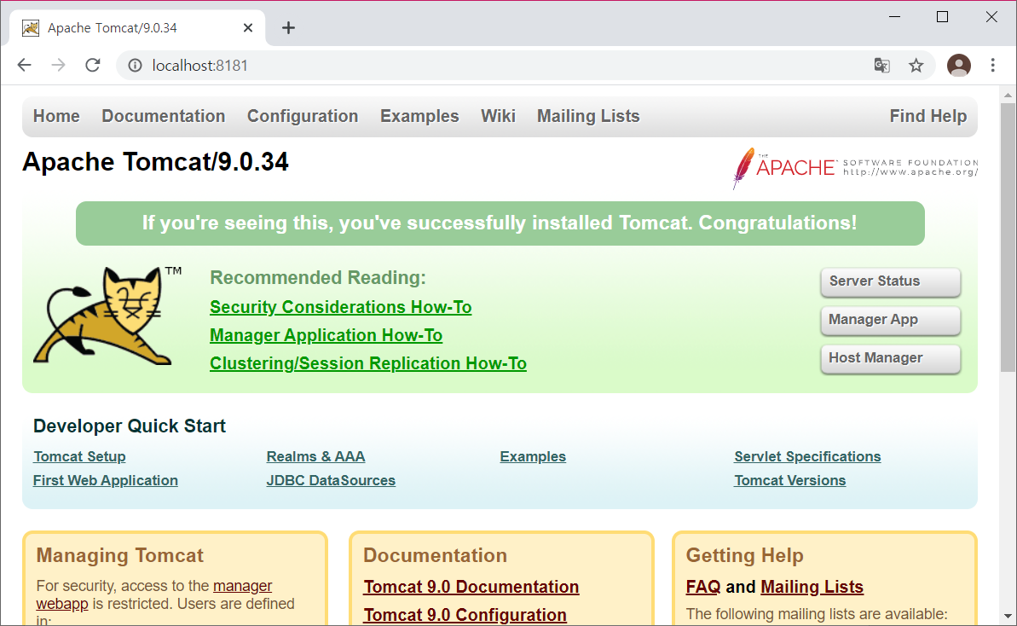

4. 이클립스를 끄더라도

C:\Program Files\Apache Software Foundation\Tomcat 9.0\bin\Tomcat9w.exe 이 메모리에 상주하고 있어 웹어플리케이션이 실행가능함

